МБУДО «Зареченская детская школа искусств»

ПОЛИНА СТЁПИНА

ЭТЮДЫ

ДЛЯ НАЧИНАЮЩИХ

учебно-методическое пособие

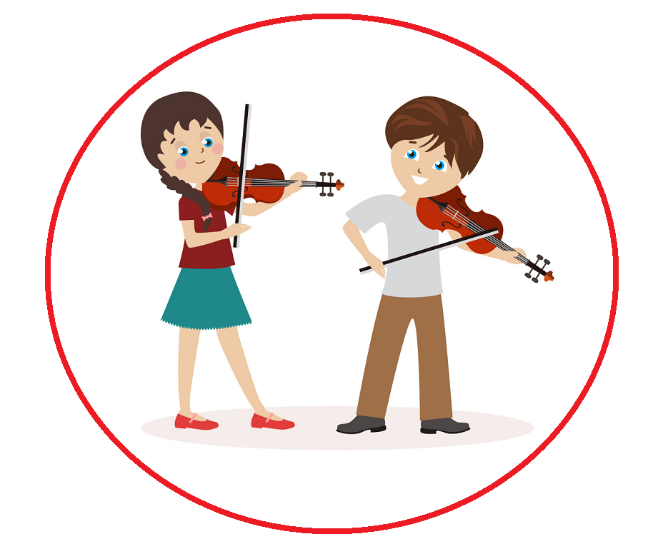

Тула – 2024
Учебно-методическое пособие «Этюды для начинающих» разработано преподавателем по классу скрипки МБУДО «Зареченская детская школа искусств» г. Тулы Полиной Олеговной Стёпиной на основе и с учетом Федеральных государственных требований к дополнительной предпрофессиональной общеобразовательной программе в области музыкального искусства «Струнные инструменты (скрипка)» и предназначено для учащихся подготовительного класса в возрасте до шести лет шести месяцев и первого класса в возрасте с шести лет шести месяцев до 9 лет.

Пояснительная записка
Скрипка является «одним из наиболее
прекрасных памятников культуры, когда-либо созданных человеком,
и одним из наиболее прихотливых в обращении.
Возможно, именно эта сложность и добавляет скрипке очарования и,
пока человек не готов… добровольно и от всего сердца подчиниться ей,
скрипка будет мстить… и вы останетесь
с милым предметом музыкальной мебели, обиженным и вялым».
И. Менухин [8, с. 7]

В современной музыкальной педагогике большое внимания уделяется самому раннему периоду обучения. Именно в это время закладываются основы исполнительского мастерства будущих музыкантов. Происходит формирование правильной постановки рук, владение элементарными штрихами (деташе, легато). Педагогу необходимо создать условия, при которых ученику было бы удобно играть на скрипке, чтобы ему легко подчинялись руки. Поэтому очень важно правильно и грамотно построить процесс овладения первоначальными навыками игры на скрипке. Внимательно наблюдая за начинающим учеником, изучая его характер, весь комплекс его музыкальных данных, физическое и умственное развитие, темперамент, привычки, педагог должен найти подход к каждому ученику, вызвать в нем интерес к музыке и к своему инструменту.
Необходимо сформировать свободный, грамотно поставленный аппарат, который в дальнейшем позволит организовать качественное звукоизвлечение, освоить основные исполнительские приёмы.

Методические рекомендации
Работа по формированию игровых навыков правой руки начинается на открытой струне. Это очень ответственный процесс, во многом влияющий на весь дальнейший ход обучения. Предстоит работа над такими штрихами, как деташе, легато и мартле. Далее переходим к освоению грифа и работе над постановкой левой руки.
К сожалению, этюдов для начинающих скрипачей крайне мало, поэтому цель данной работы – восполнить этот пробел и разнообразить репертуар начального обучения игре на скрипке. Представленное пособие отлично подойдет для первых месяцев обучения. Каждый раздел этюдов посвящен усвоению того или иного приема скрипичной игры.

I. Этюды на открытых струнах. Деташе
Первые движения смычка по струне – это движения небольшим отрезком средней его части с помощью свободного движения предплечья (штрих деташе). Деташе (в переводе с французского – «отделяемый») – основной скрипичный штрих.
А. Баринская в книге «Начальное обучение скрипача» формулирует ряд определенных требований, предъявляемых к исполнению данного штриха:
- мягкий контактный звук, то есть звук, производимый нормальным сцеплением волоса смычка со струной – без пережима, но с достаточной плотностью;
- ведение смычка между подставкой и грифом параллельно подставке для обеспечения правильных колебаний струны и, следовательно, естественного звучания;
- равномерное звучание на всей протяженности ленты волоса.
Изучая данный штрих на открытых струнах, мы знакомимся со струнами и их чередованием (этюды №№ 1-10).

II. Этюды на открытых струнах. Легато
Вторым основным штрихом является легато. Как писал Л. Ауэр, сложность исполнения штриха и основная его трудность в «осуществлении идеала мягкого, округленного, непрерывного потока звуков» [1, с.58]. При соединении струн с помощью легато необходимо следить за положением локтя и мягкими движениями кисти. Так же как и деташе, легато – прилегающий штрих. Поэтому к легато относятся все те же требования, что и к деташе.
Крайне важно научить учащегося точно распределять смычок. В этюдах №№ 11-15 происходит работа не только над соединением струн, но и над скоростью ведения смычка. Например, в этюде № 11 смычок стремительно проводится по струне, а в этюде №12 идет медленно, ровно. В этюде № 13 используются разные длительности и, соответственно, отрабатывается разная скорость смычка, что может быть достаточно сложным, но и полезным.

III. Этюды на открытых струнах. Мартле
Мартле (от французского «отбивая») – резкий, отрывистый штрих, исполняется верхней половиной смычка. Имеет акцентированное начало и стремительное проведение смычка. После каждого звука следует пауза, равная длине звука. Начинается штрих с резкого укола струны с помощью нажима указательным пальцем, при этом предплечье делает вращательное движение в сторону движения смычка. Затем нужно отпустить струну и стремительно и свободно провести смычок. После стремительного проведения следует остановка для отдыха и приготовление к новому движению (этюды №№ 16-18).
IV. Изучение грифа. Деташе
На следующем этапе работы (изучение грифа) важным моментом является правильная постановка кисти левой руки. Она должна быть прямой, слегка развернутой в сторону грифа. Пальцы округленные, большой палец напротив указательного.
Освоение грифа на всех струнах происходит от первого пальца до третьего по порядку:
- этюды №№ 19, 22 – первый палец;
- этюды №№ 20, 25-27 – первый и второй палец;
- этюды №№ 21, 23, 24 – первый, второй и третий палец.
Все этюды исполняются штрихом деташе. Важным фактором является координация обеих рук, так как они выполняют разные задачи.

V. Изучение грифа. Легато
Этюды №№ 28-31 исполняются штрихом легато. Пальцы левой руки ставим кругло и на подушечки.

VI. Изучение грифа. Мартле
При исполнении штрихом мартле мелодических этюдов (№№ 32-38) очень важно четко и точно ставить пальцы именно в паузу.

Заключение
Основы постановки рук и правильного, красивого звукоизвлечения закладываются именно в начальном периоде обучения. Современная методическая литература по данному вопросу представлена обширно, включает в себя рекомендации и наработки опытных педагогов и музыкантов. Практика показывает, что методы, приемы, критерии исполнения находятся в постоянной динамике, возникают и развиваются разные школы и направления.
С первых лет занятий устанавливается незыблемый порядок, как самого урока, так и прохождение репертуара. Урок всегда начинается с постановки правой руки на пустых струнах, отрабатывания штрихов, упражнения для разыгрывания пальцев левой руки.
На техническом материале (гамме, этюдах) нужно задерживаться дольше. Здесь закладываются основы всей технической базы исполнительства. Задача, которая стоит перед каждым педагогом – выбрать из многообразия наиболее оптимальный путь преподавания, чтобы в кратчайшие сроки достичь высоких результатов. Д. Ойстрах считал, что ошибки в фундаментальном обучении с огромным трудом могут быть преодолены на более поздних стадиях обучения. Поэтому очень важно правильно и грамотно построить процесс овладения первоначальными навыками игры на скрипке.

Список рекомендуемой литературы
- Ауэр Л. Моя школа игры на скрипке. СПб., 2004.
- Баринская А. Начальное обучение скрипача. М., 2007.
- Беляева О. Маленьким скрипачам. Тула, 2017.
- Берлянчик М. Как учить игре на скрипке в музыкальной школе. М., 2006.
- Григорьев В. Методика обучения игре на скрипке. М., 2006.
- Либерман М., Берлянчик М. Культура звука скрипача. М., 1985.
- Мартышева М., Топильская М. Технический зачет на отлично. Сборник гамм, упражнений и этюдов для скрипки. СПб., 2022.
- Менухин И. Скрипка. Шесть уроков с Иегуди Менухиным. М., 2009.
- Погожева Т. Вопросы методики обучения игре на скрипке. СПб., 2019.
- Ширинский А. Штриховая техника скрипача. М., 1983.
- Ямпольский А. К вопросам скрипичной техники: штрихи. М., 1981.
- Янкелевич Ю.И. О первоначальной постановке скрипача. М., 1968.

